Censura y violencia: los nuevos relatos en español de Rubem Fonseca

El libro Feliz año nuevo fue prohibido en los 70. El autor brasileño se enfrentó a la justicia. Editorial Tajamar publica el noveno título del narrador y proyecta editar cinco más.

por Javier García - 14/07/2014 - 05:00
 |  |  | LinkedIn 0 | 40
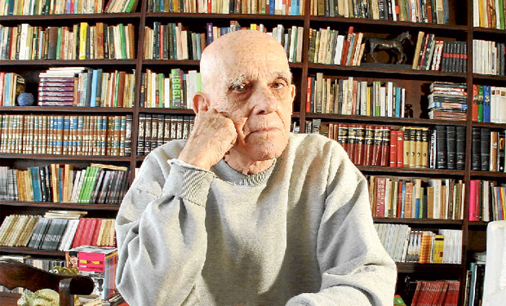
No da entrevistas. Esquivo y marginal, sus apariciones públicas son contadas. Sin embargo, cuando Rubem Fonseca viajó a Lima, en 2009, para recibir el doctorado honoris causa que le otorgó la Universidad Mayor de San Marcos, sacó aplausos del público. Antes de entregarles el micrófono a los presentes para que ellos hablaran, dijo: “No soy un hombre interesante. ¿A quién se le ocurrió que soy un hombre interesante?”.
El escritor brasileño que describe en su obra, compuesta por 11 novelas y una serie de libros de cuentos y ensayos, la cruda realidad latinoamericana y la violencia de los barrios bajos de Río de Janeiro, no ha estado exento de la censura. Es más: el narrador llegó un día a tribunales y enfrentó a la justicia carioca.
El episodio ocurrió el 2 de mayo de 1977. Rubem Fonseca interpuso una acción judicial por la ilegalidad del acto arbitrario del ministro de justicia, luego que su libro Feliz año nuevo fuera prohibido y confiscados por la policía federal.
El volumen de relatos había aparecido en Brasil, en 1975. Historias sobre fútbol, el tráfico de drogas, prostitutas con hambre y algunas escenas subidas de tono colmaron la paciencia del ministro de Justicia de entonces, Armando Falcâo. Brasil estaba por esos años bajo la dictadura de Ernesto Geisel.
“Retrata en su casi totalidad personajes cargados de complejos, vicios y taras, con el propósito de ilustrar una cara oscura de la sociedad, basada en la delincuencia, el soborno, el latrocinio...”, señalaba parte del documento que elaboró la censura.
“Leí muy poco, tal vez unas seis palabras, y eso bastó”, dijo entonces el ministro Falcâo para explicar su decisión. Finalmente, 36 mil copias se confiscaron, en 1977, de librerías y de las bodegas de la editorial Artenova. El ejemplar iba por su tercera reimpresión.
Ahora, una nueva edición recupera parte de su historia. Y lo mejor: reúne los 15 relatos de Feliz año nuevo, recién editado en Chile por el sello Tajamar.
La editorial local ya ha publicado nueve libros de Rubem Fonseca desde hace seis años. Partió con su novela más aplaudida, El gran arte (1983), protagonizada por el abogado criminalista que se hace llamar Mandrake y que inspiró una serie de televisión de HBO. Tajamar proyecta editar cinco títulos más para los meses que vienen, que incluye la novela Bufo & Spallanzani (1986), Agosto (1990) y las historias de Diario de un libertino (2003). Los ejemplares, traducidos con modismos locales por el autor chileno John O’Kuinghttons, también son distribuidos en Argentina, Perú y México.
SANTO O LOCO
Hoy Rubem Fonseca tiene 89 años y vive en Río de Janeiro. Retirado ya del peligro de sus callejeos, en los años 50, cuando formó parte de la policía tras estudiar leyes. Su narrativa, donde se funde el género policial y el realismo sucio, es una suma de experiencias que describen una sociedad corrupta a la sombra de los más poderosos.
El autor de cabeza calva encendió las alarmas de la legalidad, en los 70, con el relato Intestino grueso, de Feliz año nuevo. La historia es un diálogo entre un periodista con el “Autor”, quien exige que le paguen por palabra: la única manera que cederá una entrevista. “¿Puedo darte hasta siete palabras gratis, quieres?”, dice quien finalmente accede a conversar.
“¿Por qué te convertiste en escritor?”, pregunta el periodista. “La gente como nosotros se convierte en santo o en loco, en revolucionario o bandido. Como no había verdad en el éxtasis ni en el poder, quedé entre escritor y bandido”, responde el “Autor”. En las páginas siguientes, el reportero propone hablar de pornografía. El “Autor” se refiere a lo que llama “la pornografía de la vida”, ligada “a los órganos de excreción y de reproducción”, y enumera sus resultados: “excremento, cópula, esperma, embarazo, parto, crecimiento”, anota.
Hacia el final del relato de Intestino grueso, el “Autor” concluye: “Llegará el día en que la mejor herencia que los padres le podrán dejar a sus hijos será el propio cuerpo, para que se lo coman”.
Otro reportero protagoniza el cuento Corazones solitarios. Es un sabueso policial, pero irónicamente en la ciudad del peligro, ya no hay muertes, corrupción, sexo pagado, ni escándalos.
El periodista acepta hacer, finalmente, el consultorio sentimental del diario. Tiene amplios conocimientos de literatura, material que usa a su favor. Sólo hay que agregarle, dice, para responder las cartas, “Una pizca de Romeo y Julieta, una cucharadita de Edipo rey”.

